ESCOLA _________________________________________________DATA:_____/_____/_____
PROF:______________________________________________________TURMA:____________
NOME:________________________________________________________________________

Artigo definido e indefinido

Leia:
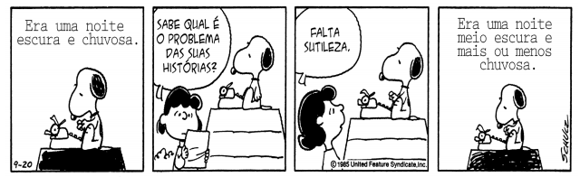
SCHULZ, Charles M. 1992-2000. “Snoopy – Assim é a vida, Charlie Brown!”. Porto Alegre: L&M, 2010. p. 76.

Questão 1 – No primeiro quadrinho, o artigo “uma”:
( ) define a noite.
( ) não define a noite.
( ) define parcialmente a noite.

Questão 2 – Releia com atenção o segundo quadrinho. Em seguida, identifique a palavra que desempenha a função de artigo definido:
( ) “é”
( ) “o”
( ) “suas”

Questão 3 – No trecho “[...] das suas histórias?”, o termo destacado é resultado da contração de uma preposição com o artigo “as”. Assinale-a:
( ) em
( ) a
( ) de

Questão 4 – Na tira acima, os artigos antepõem:
( ) substantivos
( ) adjetivos
( ) verbos

Questão 5 – O “a” é um artigo definido na frase:
( ) Sua história não a encantou, Snoopy!
( ) Snoopy decidiu reescrever a história.
( ) Disse a ele que faltava sutileza no texto...

